2 «Б» класс
Литературное чтение
Читают каждый день произведение, создают читательский дневник (тетрадь) и записывают НАЗВАНИЕ, АВТОР, ГЛАВНЫЕ ГЕРОИ, КРАТКОЕ СОДЕРЖАНИЕ О ЧЕМ И РИСУНОК
Математика
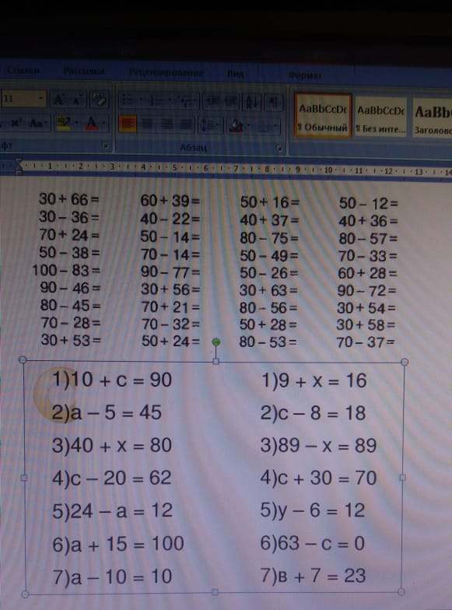
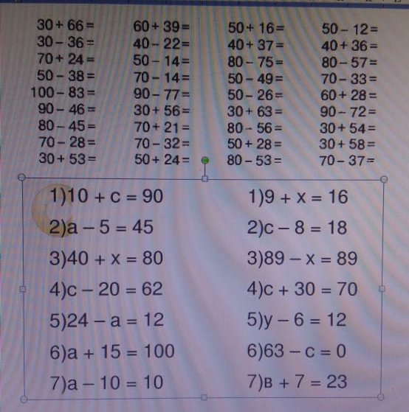
Русский язык
Изучают правило, выполняют упр. № 7 и карточка

